2023年2月重庆市长寿区事业单位招聘考试《综合应用能力》（网友回忆版）
第一部分 主观题
一、主观题（本大题共4小题，第1题30分，第2题35分，第3题45分，第4题40分，共计150分）
A市交通管理部门的主要职责是：
（一）贯彻执行有关交通运输工作法律、法规、规章和方针、政策，研究起草有关交通运输工作的地方性法规、规章草案，拟订相关政策，并组织实施。
（二）拟定综合交通发展战略，优化交通运输结构布局，综合平衡全市交通运力，协调道路、水路、铁路和航空等多种交通运输方式衔接，促进多式联运发展，构建综合交通体系。
（三）负责组织编制综合交通发展规划，轨道交通和地方铁路网络选线专项规划、交通配套设施专项规划，以及公路和城市道路、公共交通场站、岸线利用、航道等基础设施专项规划，并组织实施。负责指导审核各区交通中长期发展规划和交通专项规划。
（四）负责交通行业统计管理、经济运行监测和分析工作，组织开展综合交通调查和建设项目交通影响评价。拟订交通行业发展经济政策和调控措施，研究提出交通行业固定资产投资年度计划的建议，编制交通基础设施维护（养护）年度计划。
（五）负贵协调推进交通行业重大改革。负责交通行业成本规制、特许经营管理，参与制定交通行业的价格和收费标准，并组织实施。负责交通行业行政审批制度改革工作。牵头非营业性客车额度拍卖管理工作。按照有关规定，组织实施机动车额度管理工作。
（六）负责交通行业安全生产监督管理工作。组织协调交通运输安全应急工作，组织指导交通行业突发事件、灾害事故和服务供应事故的应急处置。
（七）负责推进交通行业科技进步、社会信用体系建设、数字化转型、信息化管理工作。负责交通行业环境保护、节能减排、污染防治的监督管理工作，组织开展交通专项规划的环境影响评价。拟订交通行业地方技术标准和规范，并组织实施。
据A市交通管理部门发布的一份关于该市网约车投诉情况的统计报告显示：
2020年共接到网约车投诉565起，其中信函投诉169起，电话投诉205起，现场投诉191起。因经济纠纷、虚假宣传提起投诉190起。要求退款退费、经济赔偿490起。
2021年共接到网约车投诉665起，其中信函投诉150起，电话投诉172起，现场投诉165起，网站投诉90起，市长热线转来投诉88起。因经济纠纷、虚假宣传提起投诉218起。要求退款退费、经济赔偿497起，要求精神损失赔偿101起。
2022年共接到网约车投诉698起，其中信函投诉98起，电话投诉101起，现场投诉86起，网站投诉187起，微博微信投诉128起，市长热线、110平台等其他渠道转来98起。因经济纠纷、虚假宣传提起投诉140起，乘坐体验差129起。要求退款退费、经济赔偿387起，要求精神损失赔偿176起，公开道歉67起。
为进一步促进网约车行业规范化发展，提高网约车驾驶员诚信服务经营行为，A市交通管理部门与各网约车公司建立信用值服务质量考核平台，通过网约车驾驶员诚信服务体系机制考核，提升网约车驾驶员营运服务水平。以下是信用值服务质量考核平台（以下简称平台）工作人员小张整理的部分有关网约车服务的投诉。
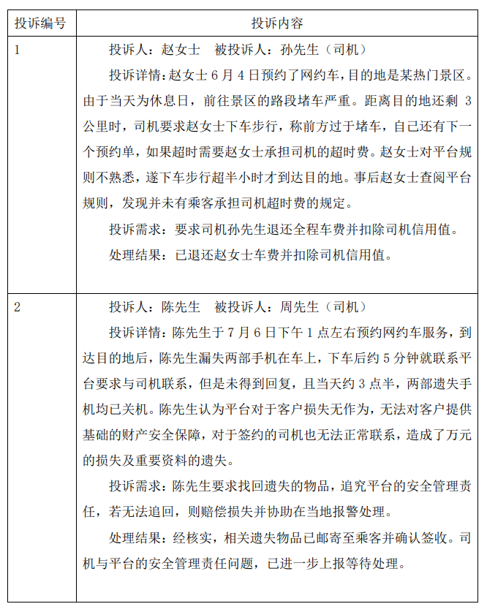
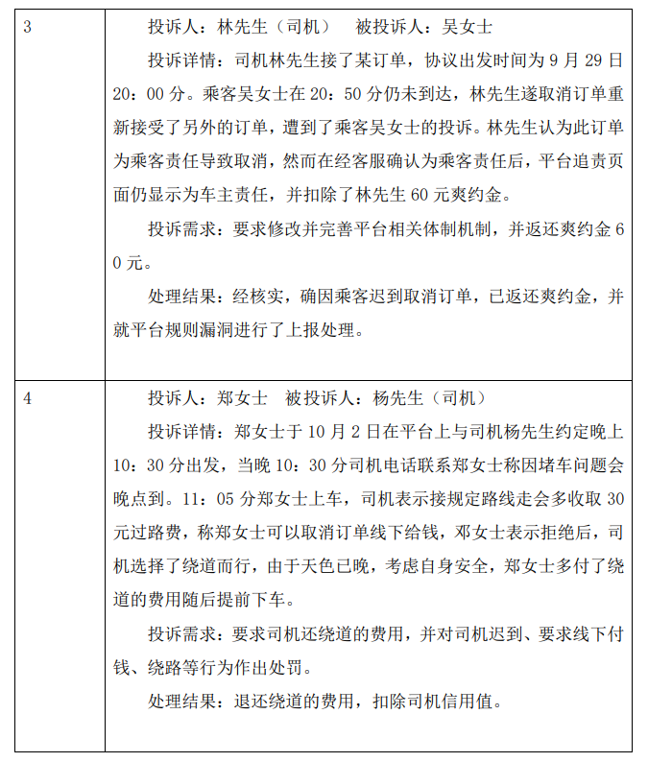
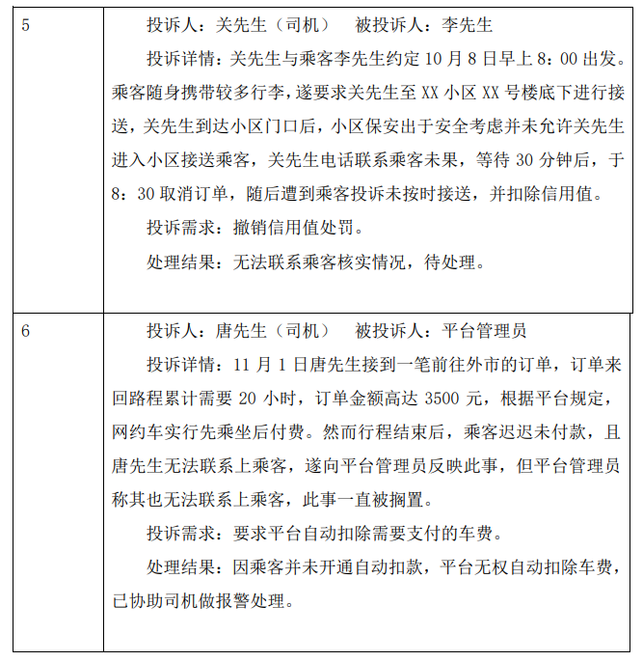
为贯彻实施《A市道路运输管理条例》，推动A市网约车行业持续健康发展，A市交通管理部门起草了《A市网约车客运管理办法》（修订征求意见稿），面向社会公开征求意见。广大市民积极建言献策：
市民1：请问为什么A市对网约车司机注册有户籍限制，从任何角度来看该政策都没有合理性与发展性，户籍限制一刀切反而导致不少外地司机通过各种手段违规运营，更不利于监管。我认为网约车可以取消户籍限制，采取另外的政策控制监管，比如信用制度、居住证年限、家庭情况审查等。
市民2：A市满大街均是非法网约车，不仅车身明目张胆张贴租债车广告，而且驾驶员也没有营运证。本人认为，非法网约车泛滥造成交通堵塞、严重挤压合法网约车生存空间，并且管理缺失，成了严重的安全隐患，相关部门应当立刻加大打击力度，从源头平台开始处理非法网约车。
市民3：日前，许多城市已有以智能网联汽车为运营载体的新型网约专车上路，开展商业试运行。这种新潮的出行方式，迅速吸引了90后、00后等年轻群体，也成为了热点新闻，引来更多人关注。尽管现阶段，无人驾驶网约车仍处在商业试运营时期，招来了大众诸多质疑，也触及了现行公交车、出租车、网约车等司机群体的既得利益，在商业扩张层面出现了一定困难和阻碍，但作为代表未来科技前沿、时尚前沿、商业模式前沿的出行“神器”，必将逐步成熟完善，深度走向市场，成为市民出行新主流。为此，建议A市有关职能部门进一步增强交通发展的前瞻性和市场拓展的敏锐性，更好地回应群众出行新需求，敢于尝试，大胆容错，加快审批进度，推动无人驾驶网约车先行落地。
市民4：我是一名网约车司机，我们网约车司机和外卖员一样都是做一单赚一单的钱，近日因身体原因我需要住院接受手术治疗，无法继续接单，但还得每月交给网约车租赁公司租金，压力极大。强烈建议政府可以给我们老百姓一定的帮助，遇到如此特殊的情况下网约车司机的租金、车贷可以往后顺延，让我们这种没有社会保障的人员可以有一个缓冲的时间。
市民5：A市不少地区处于建设中，许多马路还未及时安装路灯，夜晚黑漆漆的，许多女性都不敢走这条路。我有两个建议，一是尽量为女性乘客优先匹配女性司机，二是为网约车加装摄像头或是录音设备，对情况异常的车辆能够做到随时预警！
市民6：我认为现阶段网约车司机的素质参差不齐，平台仅仅考核驾驶证、营运证等是远远不够的，一些具有犯罪违法记录，或者被列入老赖的司机，应当禁止准入网约车行业。政府部门也应当有所作为，比如将信用值服务质量考核平台与全国信用信息共享平台挂钩，对有不合规、不合法行为的司机记录在案，严重的进入国家征信系统黑名单。
市民7：我觉得平台不仅仅要考虑乘客的权益，也应该照顾到网约车司机的权益。有不少乘客存在迟到、随意取消订单、醉酒呕吐等不文明行为，平台针对这些行为也应该出台管理办法。
市民8：如果对乘客迟到进行处理的话，司机没有按时到达是否也应当予以处理？
市民9：建议推行司机和乘客双向选择机制，加强司机和乘客的双向信用值评分管理，细化网约车行业高低分的奖惩制度，杜绝超低分人员的参与，实现安全文明驾乘。
为提高广大网约车司机的安全出行意识，助力创建文明城市、文明交通，有效降低交通安全事故和交通违法数量，给A市市民提供更加便捷、安全、舒适的出行方式，由A市交通管理部门和M网约车公司共同发起的“守法规知礼让、安全文明出行——共创美好城市”倡议活动正式拉开。
网约车公司总经理表示，M网约车公司作为网约车行业的重要一份子，始终坚持不断提高全员交通安全法意识，安全意识和文明行车意识。并不断出台相关举措，将安全落到实处，夯实安全防线。M网约车公司在上级主管部门的指导下坚持合法合规运营，已于年初完成了人证、车证的100%双合规。
“争做文明交通的倡导者，争做文明交通的践行者，争做文明交通的推动者！”在活动现场，刚刚当选为“A市安全大使”的网约车司机秦师傅向A市全体司机师傅发出倡议，号召大家一起遵守交通安全法律法规，养成良好的安全习惯，为共建美好城市贡献自己的力量。
据了解，“安全大使”M网约车公司根据“零有责事故、零交通违法、零危险驾驶客诉”等多项指标综合考评选拔而出的优秀网约车驾驶员，除了安全大使，M网约车公司还面向全市司机评选出了“年度安全车队”。
活动现场，M网约车公司对A市年度安全车队颁奖，“我们希望充分调动广大司机的安全驾驶积极性，为乘客安全出行保驾护航，共同营造和谐文明的交通环境。”相关责人表示。
1. (2023重庆) 根据材料2，请归纳并说明A市2020-2022年网约车投诉在哪些方面发生了变化。（30分）
要求：分类恰当，说明准确，语言简洁、字数在200字以内。

2. (2023重庆) 材料3记录了信用值服务质量考核平台关于网约车的部分投诉，请分别归纳出乘客和司机投诉的问题。（35分）
要求：分类说明，条理清晰，简明扼要。字数在300字以内。

3. (2023重庆) 材料4记录了广大市民提出的意见和建议，请概括材料4中网约车行业存在的问题，并提出对应的优化措施。（45分）
要求：分条列项，准确全面，条理清晰。字数在400字以内。

4. (2023重庆) 为规范服务行为，提高服务质量，提升行业形象，请根据上述材料，为A市交通管理部门拟写一份面向全市网约车驾驶员的安全驾驶倡议书。（40分）
要求：内容全面，针对性强，层次分明，语言得当，不超过600字。

参考答案与解析
第一部分 主观题
一、主观题
第1题
【知识点】 分析概括
【答案】 一、投诉总量增加。从2020年的565起到2021年的665起，再到2022年的698起，逐年递增。
二、投诉渠道增多。在2020年信函、电话、现场投诉的基础上，2021年新增网站、市长热线转来投诉，2022年又新增微博微信投诉和110平台等其他渠道转来的投诉。
三、投诉原因增多。在2020、2021年经济纠纷、虚假宣传投诉的基础上，2022年新增乘坐体验差。
四、投诉诉求增加。在2020年退款退费、经济赔偿的基础上，2021年新增精神损失赔偿，2022年又新增公开道歉。
参考答案说明：本题从投诉总量、渠道、原因、诉求四个方面概括了网约车投诉的变化，要点分类呈现，没有交叉。
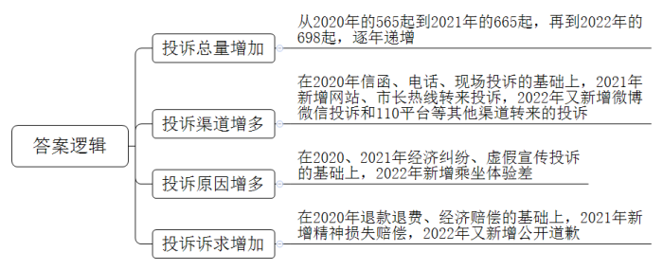
【解析】 第一步——审题
通过勾画题干关键点，明确题型、题目的主题、答题要素、资料范围和要求等。
根据<line>材料</line>2【出现“根据”一词，提示我们只需阅读材料2即可】，请你<line>归纳并说明A</line>市<line>2020-2022年网约车投诉</line>在哪些方面发生了<line>变化</line>【此题为单一题中的非常规题，作答时重点写“变化”这一要素。“2020-2022年网约车投诉”提示本题可以重点阅读时间副词引导的内容，分别找到对应时间“网约车投诉”的相关内容，从中对比分析出“变化”。“归纳并说明”提示本题要注意总结分类，每一条要点尽量将概括性强的词语前置，以“总括词+具体小点”的形式作答】。（30分）
要求：<line>分类恰当</line>【按照材料的逻辑，对要点进行分类】，<line>说明准确</line>【①注意答题时要依据材料，避免主观臆断；②词句表达要尊重原文：优先使用材料里表述规范的原词原句；但如果原文明显口语化、啰嗦、过于抽象时，需要对其进行概括归纳，使之更加规范、准确】，<line>语言简洁</line>【表述言简意赅，尽量使用短语短句作答】。字数在200字以内。
第二步——阅读资料，提取要点
材料2
段1：据A市交通管理部门发布的一份关于该市网约车投诉情况的统计报告显示：
〖段1出现题干关键词：A市网约车投诉情况，表明下文将出现内容要点，重点看下文。〗
段2：<line>2020年</line>共接到<line>网约车投诉565起</line>，其中<line>信函投诉</line>169起，<line>电话投诉</line>205起，<line>现场投诉</line>191起。<line>因经济纠纷、虚假宣传提起投诉</line>190起。<line>要求退款退费、经济赔偿</line>490起。
〖（1）根据“2020年”“共接到网约车投诉565起”，可摘抄出要点：①2020年网约车投诉总量为565起。（2）“信函投诉169起，电话投诉205起，现场投诉191起”，指出了2020年网约车投诉的渠道，可摘抄出要点：②2020年网约车投诉渠道有：信函、电话、现场投诉。（3）“因经济纠纷、虚假宣传提起投诉190起”指出了2020年网约车投诉的原因，可摘抄出要点：③2020年网约车投诉的原因有：经济纠纷、虚假宣传。（4）“要求退款退费、经济赔偿490起”指出了2020年网约车投诉的具体诉求，可摘抄出要点：④2020年网约车投诉诉求有：退款退费、经济赔偿。〗
段3：<line>2021年</line>共接到<line>网约车投诉665起</line>，其中<line>信函投诉</line>150起，<line>电话投诉</line>172起，<line>现场投诉</line>165起，<line>网站投诉</line>90起，<line>市长热线转来投诉</line>88起。<line>因经济纠纷、虚假宣传提起投诉</line>218起。<line>要求退款退费、经济赔偿</line>497起，<line>要求精神损失赔偿</line>101起。
〖（1）根据“2021年”“共接到网约车投诉665起”，可摘抄出要点：⑤2021年网约车投诉总量为665起。（2）“信函投诉150起，电话投诉172起，现场投诉165起，网站投诉90起，市长热线转来投诉88起”，指出了2021年网约车投诉的渠道，可摘抄出要点：⑥2021年网约车投诉渠道有：信函、电话、现场、网站、市长热线，相较于2020年新增了网站和市长热线投诉渠道。（3）“因经济纠纷、虚假宣传提起投诉218起”指出了2021年网约车投诉的原因，可摘抄出要点：⑦2021年网约车投诉的原因有：经济纠纷、虚假宣传。（4）“要求退款退费、经济赔偿497起，要求精神损失赔偿101起”指出了2021年网约车投诉的诉求，可摘抄出要点：⑧2021年网约车投诉诉求有：退款退费、经济赔偿、精神损失赔偿，相较于2020年新增了精神损失赔偿的投诉诉求。〗
段4：<line>2022年共</line>接到网约车投诉698起，其中<line>信函投诉</line>98起，<line>电话投诉</line>101起，<line>现场投诉</line>86起，<line>网站投诉</line>187起，<line>微博微信投诉</line>128起，<line>市长热线</line>、<line>110平台等其他渠道转来</line>98起。<line>因经济纠纷、虚假宣传提起投诉</line>140起，<line>乘坐体验差</line>129起。<line>要求退款退费、经济赔偿</line>387起，<line>要求精神损失赔偿</line>176起，<line>公开道歉</line>67起。
〖（1）根据“2022年”“共接到网约车投诉698起”，可摘抄出要点：⑨2022年网约车投诉总量为698起。（2）“信函投诉98起，电话投诉101起，现场投诉86起，网站投诉187起，微博微信投诉128起，市长热线、110平台等其他渠道转来98起”，指出了2022年网约车投诉的渠道，可摘抄出要点：⑩2022年网约车投诉渠道有：信函、电话、现场、网站、市长热线、微博微信、110平台，相较于2021年新增了微博微信和110平台投诉渠道。（3）“因经济纠纷、虚假宣传提起投诉140起，乘坐体验差129起”指出了2022年网约车投诉的原因，可摘抄出要点：⑪2022年网约车投诉的原因有：经济纠纷、虚假宣传、乘坐体验差，相较于2020、2021年新增了乘坐体验差的投诉原因。（4）“要求退款退费、经济赔偿387起，要求精神损失赔偿176起，公开道歉67起”指出了2022年网约车投诉诉求，可摘抄出要点：⑫2022年网约车投诉诉求有：退款退费、经济赔偿、精神损失赔偿、公开道歉，相较于2021年新增了公开道歉的投诉诉求。〗
【小结：段2-4所得要点介绍了2020-2022年A市“网约车投诉”的具体信息，对要点进行分析：（1）段2中的要点①、段3中的要点⑤、段4中的要点⑨介绍了“网约车投诉总量”方面的信息，指出了2020年-2022年“网约车投诉总量”由565起到665起，再到698起，逐年增加。可概括出要点：⑬投诉总量增加。从2020年的565起到2021年的665起，再到2022年的698起，逐年递增。（2）段2中的要点②、段3中的要点⑥、段4中的要点⑩介绍了“网约车投诉渠道”方面的信息，指出了2020-2022年“网约车投诉渠道”在20年的“信函、电话、现场”基础上,21年新增了“网站、市长热线”，22年又增加了“微博微信投诉、110平台”，可见“投诉渠道”变得多样，由此可概括出要点：⑭投诉渠道增多。在2020年信函、电话、现场投诉的基础上，2021年新增网站、市长热线转来投诉，2022年又新增微博微信投诉和110平台等其他渠道转来的投诉。（3）段2中的要点③、段3中的要点⑦、段4中的要点⑪介绍了“网约车投诉原因”方面的信息，指出了2020-2022年“网约车投诉原因”由“经济纠纷、虚假宣传”新增了“乘坐体验感差”，可见“网约车投诉原因”也在增多，由此可概括出要点：⑮投诉原因增多。在2020、2021年经济纠纷、虚假宣传投诉的基础上，2022年新增乘坐体验差。（4）段2中的要点④、段3中的要点⑧、段4中的要点⑫介绍了“网约车投诉诉求”方面的信息，指出了2020-2022年“网约车投诉诉求”由“退款退费、经济赔偿”新增了“精神损失赔偿、公开道歉”，可见“网约车投诉诉求”在逐年增加，由此可概括出要点：⑯投诉诉求增加。在2020年退款退费、经济赔偿的基础上，2021年新增精神损失赔偿，2022年又新增公开道歉。】
第三步——整理要点，确立答案结构
【梳理各个要点，按照材料逻辑顺序，依次按照总量、渠道、原因、诉求罗列即可。】
【要点⑬是总量增加】具体变化表现为：从2020年的565起到2021年的665起，再到2022年的698起，逐年递增。
【要点⑭是渠道增多】具体变化表现为：在2020年信函、电话、现场投诉的基础上，2021年新增网站、市长热线转来投诉，2022年又新增微博微信投诉和110平台等其他渠道转来的投诉。
【要点⑮是原因增多】具体变化表现为：在2020、2021年经济纠纷、虚假宣传投诉的基础上，2022年新增乘坐体验差。
【要点⑯是诉求增多】具体变化表现为：在2020年退款退费、经济赔偿的基础上，2021年新增精神损失赔偿，2022年又新增公开道歉。
【来源】 2023年2月重庆市长寿区事业单位招聘考试《综合应用能力》（网友回忆版）第1题

第2题
【知识点】 分析概括
【答案】 一、乘客投诉的问题：1.司机态度不端正。不负责任，服务不到位，要求不合理，因乘客不清楚平台规则，恶意欺骗。2.平台安全管理缺位。对于客户损失无作为，无法保障客户的财产安全，无法正常联系签约司机。3.司机违规操作。未按约定时间到达，绕过平台要求线下交易，不按规定路线行驶，绕路增收费用。
二、司机投诉的问题：1.平台机制体制不健全。未深入调查投诉原因，无视乘客撤单责任，盲目追责并处罚车主；乘客未支付巨额远程订单，平台无法联系乘客付费，造成车主损失。2.乘客无理投诉。因自身原因迟到却投诉司机撤单；因乘客超时未达，联系乘客未果后合规取消订单，乘客却以未按时接送为由投诉司机。
参考答案说明：本答案按照题干要求分为两大类，根据具体投诉的内容，乘客投诉的问题分为三点：司机态度不端正、平台安全管理缺位、司机违规操作；司机投诉的问题可以分为两点：平台机制体制不健全、乘客无理投诉。要点分条呈现，无交叉。
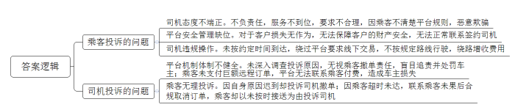
【解析】 第一步——审题
通过勾画题干关键点，明确题型、题目的主题、答题要素、资料范围和要求等。
<line>材料</line>3<line>记录了</line>【材料范围已给定，只需阅读材料3即可】信用值服务质量考核平台<line>关于网约车的部分投诉</line>，<line>请分别归纳出乘客和司机投诉的问题</line>【①“归纳……问题”提示本文为案例分析单一要素题，主题围绕“关于网约车的投诉”，阅读材料时可关注乘客和司机的投诉内容，从而归纳要点。“分别归纳乘客和司机……”提示答案呈现的逻辑，可直接按“乘客”和“司机”分类撰写】。（35分）
要求：<line>分类说明</line>【提示本题答案要分类，并将问题进行说明】，条理清晰，简明扼要。字数在300字以内。
第二步——阅读资料，提取要点
材料3
段1：为进一步促进网约车行业规范化发展，提高网约车驾驶员诚信服务经营行为，A市交通管理部门与各网约车公司建立信用值服务质量考核平台，通过网约车驾驶员诚信服务体系机制考核，提升网约车驾驶员营运服务水平。以下是信用值服务质量考核平台（以下简称平台）工作人员小张整理的部分有关网约车服务的投诉。
【段1介绍成立信用值服务质量考核平台的背景，引出下文的投诉内容，重点看下文。】
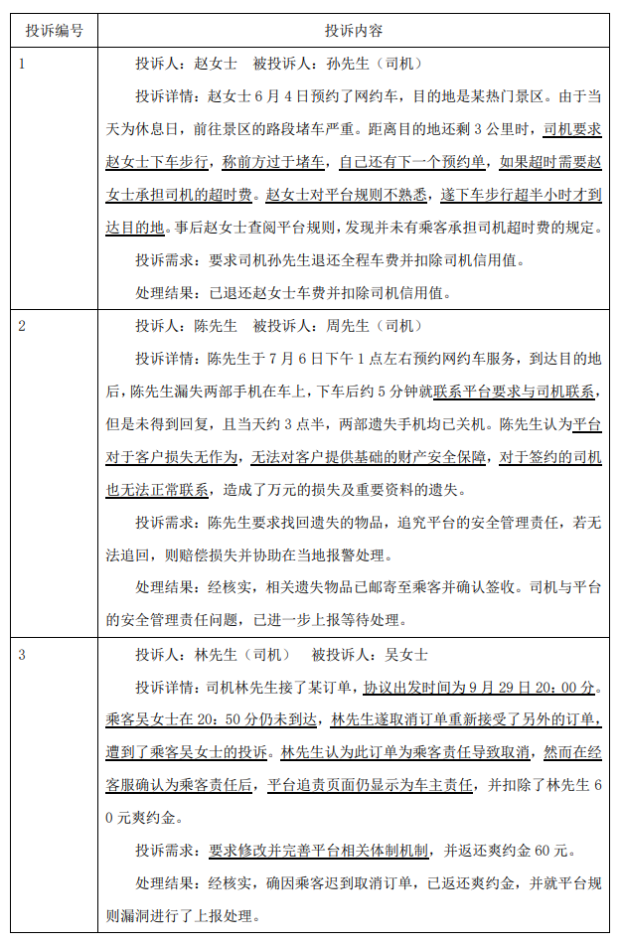
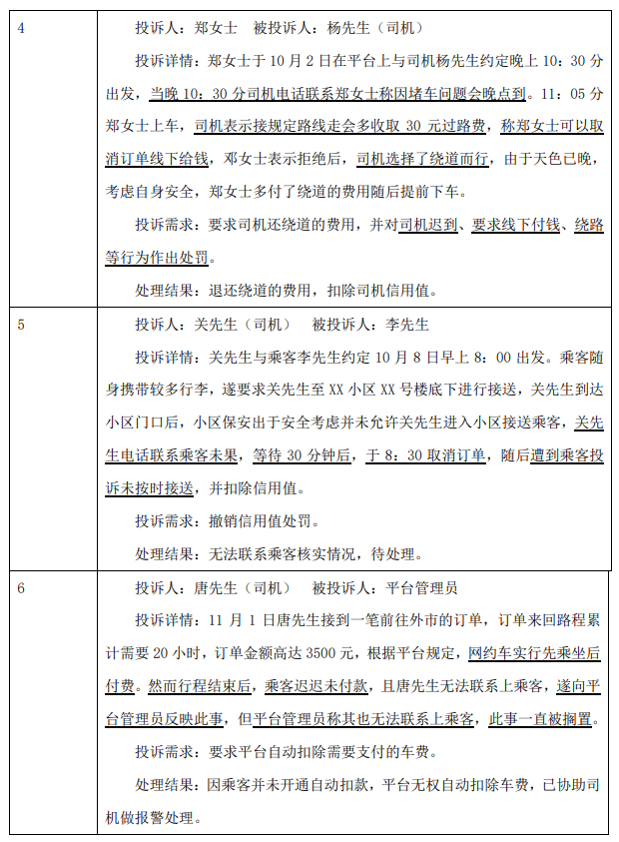
【投诉编号1-6都体现了投诉内容，重点阅读。（1）编号1属于乘客投诉的问题：司机不按要求将乘客送达目的地，要求乘客提前下车，此要求并不合理，说明司机不负责任；司机告知若因为堵车超时影响下一单需要本单乘客支付超时费用，然而平台并没有此规定，说明司机因乘客不清楚平台规则，欺骗乘客。由此可以说明乘客投诉的是司机的态度问题，可以将要点归纳为：①司机态度不端正。不负责任，服务不到位，要求不合理，因乘客不清楚平台规则，恶意欺骗。（2）编号2属于乘客投诉的问题：乘客将两部手机遗失在司机车上，立即要求平台联系，平台却无回复，陈先生投诉平台无作为，无法联系签约司机，无法保障乘客财产安全，说明平台安全管理不到位，故而直接归纳为：②平台安全管理缺位。对于客户损失无作为，无法保障客户的财产安全，无法正常联系签约司机。（3）编号3属于司机投诉的问题：司机因乘客迟到而撤单，却反遭乘客投诉，说明司机不满乘客无理投诉，可以归纳为：③乘客无理投诉。因自身原因迟到却投诉司机撤单。后经客服认定属于乘客责任，平台却依旧追究车主责任，说明平台管理机制有漏洞，可以归纳为：④平台机制体制不健全。未深入调查投诉原因，无视乘客撤单责任，盲目追责并处罚车主。（4）编号4属于乘客投诉的问题：司机未按约定时间到达，并且告知乘客接规定路线走会多收取30元过路费，称乘客可以取消订单线下给钱，在遭到乘客拒绝后，司机绕路行驶，增加费用由乘客承担，不论是迟到、要求私下交易还是绕路增加费用，都说明司机未按规定操作，故而可以归纳为：⑤司机违规操作。未按约定时间到达，绕过平台要求线下交易，不按规定路线行驶，绕路增收费用。（5）编号5投诉主体是司机，属于司机投诉的问题：司机按要求接乘客但小区不让进，在门口等待，联系乘客未果，一直等待30分钟才取消订单，却遭到乘客投诉，称司机未按时接送，这本是乘客自身的责任，乘客却投诉司机，说明司机不满乘客无理投诉，归纳为：⑥乘客无理投诉。因乘客超时未达，联系乘客未果后合规取消订单，乘客却以未按时接送为由投诉司机。（6）编号6属于司机投诉的问题：司机按照规定远程大单先乘车后付款，但行程结束乘客迟迟未付款，上报平台，平台管理员称无法联系到乘客，一直搁置，造成车主损失，说明平台机制体制有漏洞，可以归纳为：⑦平台机制体制不健全。乘客未支付巨额远程订单，平台无法联系乘客付费，造成车主损失。】
第三步——整理要点，确立答案结构
【梳理各个要点，按照题干提示分类角度，将答案按照乘客投诉的问题、司机投诉的问题进行呈现。】
【要点①②⑤属于乘客投诉的问题】乘客投诉的问题：1.司机态度不端正。不负责任，服务不到位，要求不合理，因乘客不清楚平台规则，恶意欺骗。2.平台安全管理缺位。对于客户损失无作为，无法保障客户的财产安全，无法正常联系签约司机。3.司机违规操作。未按约定时间到达，绕过平台要求线下交易，不按规定路线行驶，绕路增收费用。
【要点③④⑥⑦属于司机投诉的问题】司机投诉的问题：1.平台机制体制不健全。未深入调查投诉原因，无视乘客撤单责任，盲目追责并处罚车主；乘客未支付巨额远程订单，平台无法联系乘客付费，造成车主损失。2.乘客无理投诉。因自身原因迟到却投诉司机撤单；因乘客超时未达，联系乘客未果后合规取消订单，乘客却以未按时接送为由投诉司机。
【来源】 2023年2月重庆市长寿区事业单位招聘考试《综合应用能力》（网友回忆版）第2题

第3题
【知识点】 提出对策
【答案】 问题：一、户籍限制导致外地司机违规运营，不利监管；二、非法车泛滥造成交通堵塞，挤压合法车生存空间，管理缺失造成安全隐患；三、大众质疑无人驾驶车，触及司机既得利益，商业扩张困难；四、司机特殊情况无法接单需缴租金；五、女性夜晚乘车不安全；六、司机素质参差不齐；七、司机和乘客存在不文明行为。
对策：一、取消户籍限制，采取信用制度、居住证年限、家庭情况审查等政策控制监管；二、加大打击力度，从平台处理非法车，查验营运证和车体广告违规给予处罚；三、加快审批，推动无人驾驶车落地；四、在百姓有困难时，可根据情况顺延租金、车贷；五、为女性乘客优先匹配女性司机，加装摄像头或录音设备，情况异常随时预警；六、对违法犯罪记录和老赖司机禁止准入；信用值服务质量考核平台与全国信用信息共享平台挂钩，对违法违规司机记录，严重入征信黑名单；七、推行司机乘客双向选择机制，双向信用评分管理，细化高低分奖惩制度，杜绝低分参与。
参考答案说明：此答案可以先写问题再写对策，也可以问题对策一一对应书写均可。
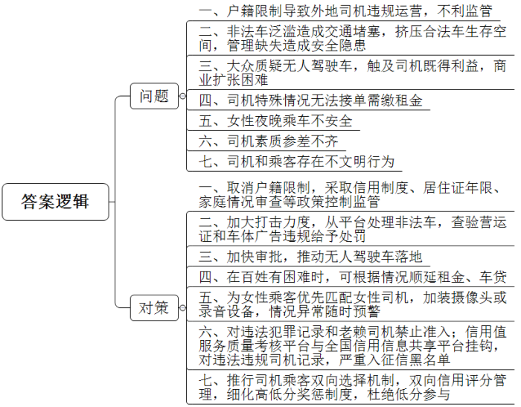
【解析】 第一步——审题
通过勾画题干关键词，明确题型，题目的主题、答题要素、材料范围和作答要求等。
材料4记录了广大市民提出的意见和建议，请<line>概括材料</line>4【提示我们只需阅读材料4】中<line>网约车行业存在的问题</line>，并<line>提出对应的优化措施</line>。【(1)本题是案例分析题，“网约车行业”是这道题中的主题。“并”表示并列，作答“问题”和“对策”要素。问题在资料中多表现为负面词汇，关注材料中的负面信息。对策在资料中以动词来指引。一方面，可以从资料中摘抄或概括；另一方面，可以由问题推导出对策。“对应”提示此题问题和对策需要一一对应，因此作答形式可以写成一问一对策，或先问题再对策，注意对应。】（45分）
要求：分条列项，准确全面，条理清晰。字数在400字以内。
第二步——阅读资料，提取要点
材料4
段1：为贯彻实施《A市道路运输管理条例》，推动A市网约车行业持续健康发展，A市交通管理部门起草了《A市网约车客运管理办法》（修订征求意见稿），面向社会公开征求意见。广大市民积极建言献策：
〖此段主要描述，出台了管理条例，征求意见，具体问题和建议都没有说明，作为背景段落，略读即可。〗
段2：市民1：请问为什么A市对网约车司机注册<line>有户籍限制</line>，<line>从任何角度来看该政策都没有合理性与发展性</line>，<line>户籍限制一刀切反而导致不少外地司机通过各种手段违规运营</line>，更<line>不利于监管</line>。我认为网约车可以<line>取消户籍限制</line>，<line>采取另外的政策控制监管</line>，<line>比如信用制度、居住证年限、家庭情况审查</line>等。
〖（1）“请问······不利于监管”这段话中“没有”“一刀切”“违规“不利于”等负面词汇提示问题，可直接摘抄得出问题要点：①户籍限制导致外地司机违规运营，不利监管。（2）“我认为······居住证年限、家庭情况审查等”提示针对户籍限制的对策，表述规范，可直接摘抄出对策要点：②取消户籍限制，采取信用制度、居住证年限、家庭情况审查等政策控制监管。〗
段3：市民2：A市满大街均是非法网约车，不仅<line>车身明目张胆张贴租债车广告</line>，而且<line>驾驶员也没有营运证</line>。本人认为，<line>非法网约车泛滥造成交通堵塞、严重挤压合法网约车生存空间</line>，并且<line>管理缺失</line>，成了严重的<line>安全隐患</line>，相关部门应当<line>立刻加大打击力度</line>，<line>从源头平台开始处理非法网约车</line>。
〖（1）“A市满大街均是非法网约车，······成了严重的安全隐患”这段话中“不仅······而且”表示并列，提示两边都是答案，同时出现“没有”“泛滥”“挤压”“缺失”“安全隐患”等负面词汇提示问题，可直接摘抄得出问题要点：③非法车泛滥造成交通堵塞，挤压合法车生存空间，管理缺失造成安全隐患。（2）“相关部门应当······开始处理非法网约车”提示针对非法网约车的对策，对策过于宏观，可直接推导问题得出对策要点：④加大打击力度，从平台处理非法车，查验营运证和车体广告违规给予处罚。〗
段4：市民3：日前，许多城市已有以智能网联汽车为运营载体的新型网约专车上路，开展商业试运行。这种新潮的出行方式，迅速吸引了90后、00后等年轻群体，也成为了热点新闻，引来更多人关注。尽管现阶段，无人驾驶网约车仍处在商业试运营时期，<line>招来了大众诸多质疑</line>，<line>也触及了</line>现行公交车、出租车、网约车等司机群体的<line>既得利益</line>，<line>在商业扩张层面出现了一定困难和阻碍</line>，但作为代表未来科技前沿、时尚前沿、商业模式前沿的出行“神器”，必将逐步成熟完善，深度走向市场，成为市民出行新主流。为此，<line>建议A市有关职能部门进一步</line>增强交通发展的前瞻性和市场拓展的敏锐性，更好地回应群众出行新需求，敢于尝试，大胆容错，<line>加快审批进度</line>，<line>推动无人驾驶网约车先行落地</line>。
〖（1）“尽管现阶段······定困难和阻碍”这段话中出现“质疑”“触及······利益”“困难”“障碍”等负面词汇提示问题，可直接摘抄得出问题要点：⑤大众质疑无人驾驶车，触及司机既得利益，商业扩张困难。（2）“建议A市有关职能部门······加快审批进度，推动无人驾驶网约车先行落地”提示针对新型网约专车问题的应对策略，宏观表述“前瞻性、敏锐性、大胆尝试”等话语不具有可行性，最后摘抄对策要点：⑥加快审批，推动无人驾驶车落地。〗
段5：市民4：我是一名网约车司机，我们网约车司机和外卖员一样都是做一单赚一单的钱，近日因身体原因我需要住院接受手术治疗，无法继续接单，<line>但还得每月交给网约车租赁公司租金</line>，<line>压力极大</line>。<line>强烈建议政府可以给我们老百姓一定的帮助</line>，<line>遇到如此特殊的情况下网约车司机的租金、车贷可以往后顺延</line>，让我们这种没有社会保障的人员可以有一个缓冲的时间。
〖（1）“近日因身体原因······得每月交给网约车租赁公司租金，压力极大”这段话中出现“压力”引导问题，可根据案例概括得出问题要点：⑦司机特殊情况无法接单需缴租金。（2）“强烈建议政府可以······这种没有社会保障的人员可以有一个缓冲的时间”提示针对租金问题的应对策略，可摘抄对策要点：⑧在百姓有困难时，可根据情况顺延租金、车贷。〗
段6：市民5：A市不少地区处于建设中，许多马路还未及时安装路灯，夜晚黑漆漆的，许多女性都不敢走这条路。<line>我有两个建议</line>，<line>一是尽量为女性乘客优先匹配女性司机</line>，<line>二是为网约车加装摄像头或是录音设备</line>，<line>对情况异常的车辆能够做到随时预警</line>！
〖（1）“我有两个建议，······对情况异常的车辆能够做到随时预警”这段话中出现对策，根据上下文可以推出问题，对策反推问题，进行概括，整理得出问题要点：⑨女性夜晚乘车不安全。同时可以摘抄出对策要点：⑩为女性乘客优先匹配女性司机，加装摄像头或录音设备，情况异常随时预警。〗
段7：市民6：<line>我认为现阶段网约车司机的素质参差不齐</line>，平台仅仅考核驾驶证、营运证等是远远不够的，<line>一些具有犯罪违法记录</line>，<line>或者被列入老赖的司机</line>，<line>应当禁止准入网约车行业</line>。政府部门也应当有所作为，<line>比如将信用值服务质量考核平台与全国信用信息共享平台挂钩</line>，<line>对有不合规、不合法行为的司机记录在案</line>，<line>严重的进入国家征信系统黑名单</line>。
〖（1）“我认为······参差不齐”这段话中出现问题表述，可摘抄直接问题要点：⑪司机素质参差不齐。（2）“平台仅仅考核驾驶证、营运证等是远远不够的······严重的进入国家征信系统黑名单。”此段话中“应当”提示对策，可以摘抄对策要点：⑫对违法犯罪记录和老赖司机禁止准入；信用值服务质量考核平台与全国信用信息共享平台挂钩，对违法违规司机记录，严重入征信黑名单。〗
段8：市民7：我觉得平台不仅仅要考虑乘客的权益，也应该照顾到网约车司机的权益。<line>有不少乘客存在迟到、随意取消订单、醉酒呕吐等不文明行为</line>，<line>平台针对这些行为也应该出台管理办法</line>。
段9：市民8：如果对乘客迟到进行处理的话，司机没有按时到达是否也应当予以处理？
段10：市民9：<line>建议推行司机和乘客双向选择机制</line>，<line>加强司机和乘客的双向信用值评分管理</line>，<line>细化网约车行业高低分的奖惩制度</line>，<line>杜绝超低分人员的参与</line>，<line>实现安全文明驾乘</line>。
〖段8-10可以进行合并阅读。段8主要再说乘客的不文明行为。（1）“有不少乘客······不文明行为”这段话中提示乘客问题，段9提到司机问题，因此可以结合概括问题要点：⑬司机和乘客存在不文明行为。（2）段10中“建议推行司机和乘客······实现安全文明驾乘。”提示对策，可摘抄对策要点：⑭推行司机乘客双向选择机制，双向信用评分管理，细化高低分奖惩制度，杜绝低分参与。〗
第三步——按题目要求整理要点
【梳理各个要点，发现这些要点是从“问题”“对策”这两个方面展开的，可以将要点按照这两个方面划分，将对策和问题分开书写，整体分开或者一一对应均可。】
【要点①③⑤⑦⑨⑪⑬围绕着网约车行业的问题进行展开，包括户籍、非法网约车、新型无人驾驶车、司机特殊情况，女性夜间乘车，素质，不文明行为等问题进行整理，分条撰写】问题：一、户籍限制导致外地司机违规运营，不利监管；二、非法车泛滥造成交通堵塞，挤压合法车生存空间，管理缺失造成安全隐患；三、大众质疑无人驾驶车，触及司机既得利益，商业扩张困难；四、司机特殊情况无法接单需缴租金；五、女性夜晚乘车不安全；六、司机素质参差不齐；七、司机和乘客存在不文明行为。
【要点②④⑥⑧⑩⑫⑭围绕着约车问题一一呈现对策，保证条数一致，分条撰写】对策：一、取消户籍限制，采取信用制度、居住证年限、家庭情况审查等政策控制监管；二、加大打击力度，从平台处理非法车，查验营运证和车体广告违规给予处罚；三、加快审批，推动无人驾驶车落地。四、在百姓有困难时，可根据情况顺延租金、车贷。五、为女性乘客优先匹配女性司机，加装摄像头或录音设备，情况异常随时预警。六、对违法犯罪记录和老赖司机禁止准入；信用值服务质量考核平台与全国信用信息共享平台挂钩，对违法违规司机记录，严重入征信黑名单。七、推行司机乘客双向选择机制，双向信用评分管理，细化高低分奖惩制度，杜绝低分参与。
【来源】 2023年2月重庆市长寿区事业单位招聘考试《综合应用能力》（网友回忆版）第3题

第4题
【知识点】 公文写作
【答案】 <tcenter>关于安全驾驶的倡议书</tcenter> 全市网约车驾驶员：
你们好！为了提高安全出行意识，规范服务行为，提高服务质量，提升行业形象，助力创建文明城市、文明交通，降低交通安全事故和交通违法数量，共同营造一个更加便捷、安全、舒适的出行方式，提出以下倡议：
一、做文明交通安全出行的践行者。以优秀驾驶员为榜样，主动做好表率，遵守交通规则，重视交通安全，做到红灯停，绿灯行，杜绝不良驾车行为，树立安全红线意识，保障乘客出行安全。
二、做文明交通安全出行的推动者。全力支持交通民警工作和安全交通行动，自觉服从交通民警指挥，听从交警劝导，积极参与交通志愿者活动，推动安全出行，文明驾驶的出行环境。
三、做文明交通安全出行的倡导者。向周边家属、同事、朋友大力宣传交通安全法规和安全出行规范，劝阻身边不安全交通违法行为，抵制不安全行车恶习，倡导安全文明出行理念。
让我们大家一起遵守交通安全法律法规，养成良好的安全习惯，一同安全驾驶出行，为乘客安全保驾护航，共同营造和谐文明的交通环境，为共建美好城市贡献自己的力量。
A市交通管理部xxxx年xx月xx日 参考答案说明：（1）格式方面，本参考答案写到了“标题”“称谓”“正文”“落款”。（2）正文部分，一方面从内容来看，围绕着“安全驾驶”这一主题，本参考答案的开头先写到了发出安全驾驶的目的，主体部分从“安全出行的践行者”“安全出行的推动者”“安全出行的倡导者”几个方面给出了具体的内容，材料中没有给出具体的倡导信息，因此需要结合实际进行推导。另一方面，形式上，本参考答案做到了分段、分条撰写，整体上条理较为清晰。（3）本参考答案能够结合倡议书的特点，在结尾处表示欢迎、发出号召。
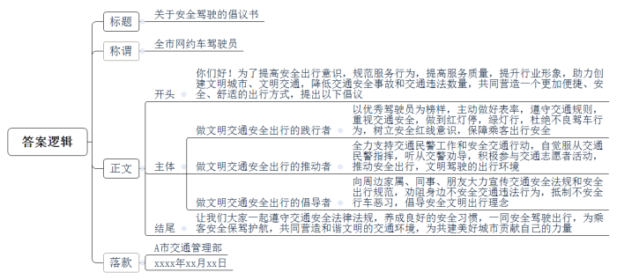
【解析】 第一步——审题
通过勾画题干关键词，明确题型，题目的主题、答题要素、材料范围和作答要求等。
<line>为规范服务行为，提高服务质量</line>，<line>提升行业形象</line>，<line>请根据上述材料</line>，<line>为A市交通管理部门拟写一份面向全市网约车驾驶员的安全驾驶倡议书</line>。【（1）未给出明确的材料范围，需要我们结合全部材料，通过题干可知，本题作答范围不明确，可采用主题词判定法明确作答范围。本题主题为“全市网约车驾驶员的安全”，快速浏览全篇材料发现，只有材料5与“网约车驾驶安全”这一主题相关，因此本题只需阅读材料5即可。（2）本题是公文写作题。倡议书的一般格式为：标题+称谓+正文+落款。（3）“面向······”提示称谓为：全市网约车驾驶员。“为······拟写”提示发文单位为：A市交通管理部。（4）结合本题，正文部分的答题思路可为：开头（简单叙述铺垫，列出发布倡议书的背景、目的等，引出主体内容）+主体（主要针对全市网约车驾驶员，作答重点可能包括做法、意义、危害、问题等，具体需结合材料而定）+结尾。（5）“为······形象”此处为目的，可以写在开头当做背景介绍。】（40分）
要求：内容全面，针对性强，层次分明，语言得当，不超过600字。
第二步——阅读资料，提取要点
材料5
段1：<line>为提高广大网约车司机的安全出行意识</line>，<line>助力创建文明城市</line>、<line>文明交通</line>，<line>有效降低交通安全事故和交通违法数量</line>，<line>给A市市民提供更加便捷</line>、<line>安全</line>、<line>舒适的出行方式</line>，由A市交通管理部门和M网约车公司共同发起的“守法规知礼让、安全文明出行——共创美好城市”<line>倡议活动</line>正式拉开。
〖本段讲述一个倡议活动的目的，此处也可以借鉴作为安全驾驶倡议书的写作目的，可摘抄得到开头要点：①为了提高安全出行意识，助力创建文明城市、文明交通，降低交通安全事故和交通违法数量，共同营造一个更加便捷、安全、舒适的出行方式。〗
段2：网约车公司总经理表示，M网约车公司作为网约车行业的重要一份子，始终坚持不断提高全员<line>交通安全法意识</line>，<line>安全意识</line>和文明行车意识。并不断出台相关举措，将安全落到实处，夯实安全防线。M网约车公司在上级主管部门的指导下坚持合法合规运营，已于年初完成了人证、车证的100%双合规。
〖本段主要讲述网约车如何去做，其中“始终坚持······文明行车意识”这个部分的内容可以借鉴作为写倡议书的一些方向，安全法意识、安全意识。但是没有具体要点。〗
段3：“<line>争做文明交通的倡导者</line>，<line>争做文明交通的践行者</line>，<line>争做文明交通的推动者</line>！”在活动现场，刚刚当选为“A市安全大使”的网约车司机秦师傅向A市全体司机师傅发出<line>倡议</line>，<line>号召大家一起遵守交通安全法律法规</line>，<line>养成良好的安全习惯</line>，<line>为共建美好城市贡献自己的力量</line>。
〖本段主要讲述司机秦师傅发出倡议，此处可以借鉴作为倡议书的写作内容。（1）其中前半部分可以作为主体倡议的逻辑写作，结合主题“安全驾驶”，可以整理得到主体逻辑三个要点：②做文明交通安全出行的践行者。③做文明交通安全出行的推动者；④做文明交通安全出行的倡导者。（2）材料的后半部分主要是秦师傅的号召，可以作为结尾进行写作，整理得到结尾要点：⑤大家一起遵守交通安全法律法规，养成良好的安全习惯，为共建美好城市贡献自己的力量。〗
段4：据了解，“安全大使”M网约车公司根据“零有责事故、零交通违法、零危险驾驶客诉”等多项指标综合考评选拔而出的优秀网约车驾驶员，除了安全大使，M网约车公司还面向全市司机评选出了“年度安全车队”。
〖本段主要讲述选拔优秀网约车驾驶员，和评选年度安全车队，和倡议内容关联性不大，略读。〗
段5：活动现场，M网约车公司对A市年度安全车队颁奖，“<line>我们希望充分调动广大司机的安全驾驶积极性</line>，<line>为乘客安全出行保驾护航</line>，<line>共同营造和谐文明的交通环境</line>。”相关责人表示。
〖本段主要讲述网约车公司最后的倡议，我们可以借鉴将其作为结尾使用。整理得到结尾要点：⑥一同安全驾驶出行，为乘客安全保驾护航，共同营造和谐文明的交通环境。〗
第三步——按题目要求整理要点
【回扣题干，按照答题思路“标题+称谓+开头（倡议的背景、目的等）+主体（倡议的具体内容等）+结尾+落款”整理要点，适当添加引导语、逻辑关联词，形成答案。】
【本题中只有倡议的主体内容方向，并未给出具体的倡议内容，需要结合材料中段2给出的方向，②③④给出的方向和实际生活作答。】
标题：关于安全驾驶的倡议书【标题一般写法是关于+事由+的+文种。结合题干“面向全市网约车驾驶员的安全驾驶倡议书”，可知事由是安全驾驶，可拟定标题为：关于安全驾驶的倡议书。】
称谓：全市网约车驾驶员【题干中给出“面向全市网约车驾驶员的安全驾驶倡议书”，“面向······”提示倡议对象是网约车驾驶员，可拟定称谓为：全市网约车驾驶员。】
正文：
开头：
【要点①以及开头的目的部分，可合并写在公文开头作为写作倡议书的目的，适当添加问候语】你们好！为了提高安全出行意识，规范服务行为，提高服务质量，提升行业形象，助力创建文明城市、文明交通，降低交通安全事故和交通违法数量，共同营造一个更加便捷、安全、舒适的出行方式，提出以下倡议：
主体：
【要点②介绍的是做安全出行的践行者。从“践行者”内容出发，结合段2表述的内容，可以说自身如何遵守交通法规，以及安全出行的内容。结合实际生活适当添加整理】做文明交通安全出行的践行者。以优秀驾驶员为榜样，主动做好表率，遵守交通规则，重视交通安全，做到红灯停，绿灯行，杜绝不良驾车行为，树立安全红线意识，保障乘客出行安全。
【要点③介绍的是做安全出行的推动者。从“推动者”内容出发，结合段2表述的内容，可以说如何能够配合交管部门做好交通法规的执行，以及安全出行。结合实际生活适当添加整理】二、做文明交通安全出行的推动者。全力支持交通民警工作和安全交通行动，自觉服从交通民警指挥，听从交警劝导，积极参与交通志愿者活动，推动安全出行，文明驾驶的出行环境。
【要点④介绍的是做安全出行的倡导者。从“倡导者”内容出发，结合段2表述的内容，可以说如何能够影响身边人做到交通法规的执行，以及安全出行。结合实际生活适当添加整理】做文明交通安全出行的倡导者。向周边家属、同事、朋友大力宣传交通安全法规和安全出行规范，劝阻身边不安全交通违法行为，抵制不安全行车恶习，倡导安全文明出行理念。
结尾：
【要点⑤⑥介绍的是对安全驾驶的呼吁号召，可作为倡议书结尾使用】让我们大家一起遵守交通安全法律规，养成良好的安全习惯，一同安全驾驶出行，为乘客安全保驾护航，共同营造和谐文明的交通环境，为共建美好城市贡献自己的力量。
落款：
发文机关：A市交通管理部【题干要求“为A市交通管理部门拟写”，因此发文机关可写为：A市交通管理部。】
发文日期：xxxx年xx月xx日【题目没有明确给出倡议书的具体日期，可以写考试当天的日期或xxxx年xx月xx日。】
【来源】 2023年2月重庆市长寿区事业单位招聘考试《综合应用能力》（网友回忆版）第4题

